中电仪器袁国平团队开辟高端电子测量仪器国产化阵地
来源： 中电科仪器仪表有限公司
方案的多轮迭代验证修改，所有软硬件的关键节点近乎严苛的评审，一个个核心功能点的并行突破……这是中电仪器的袁国平与团队成员，近一年来在某项目攻关中的工作写照。

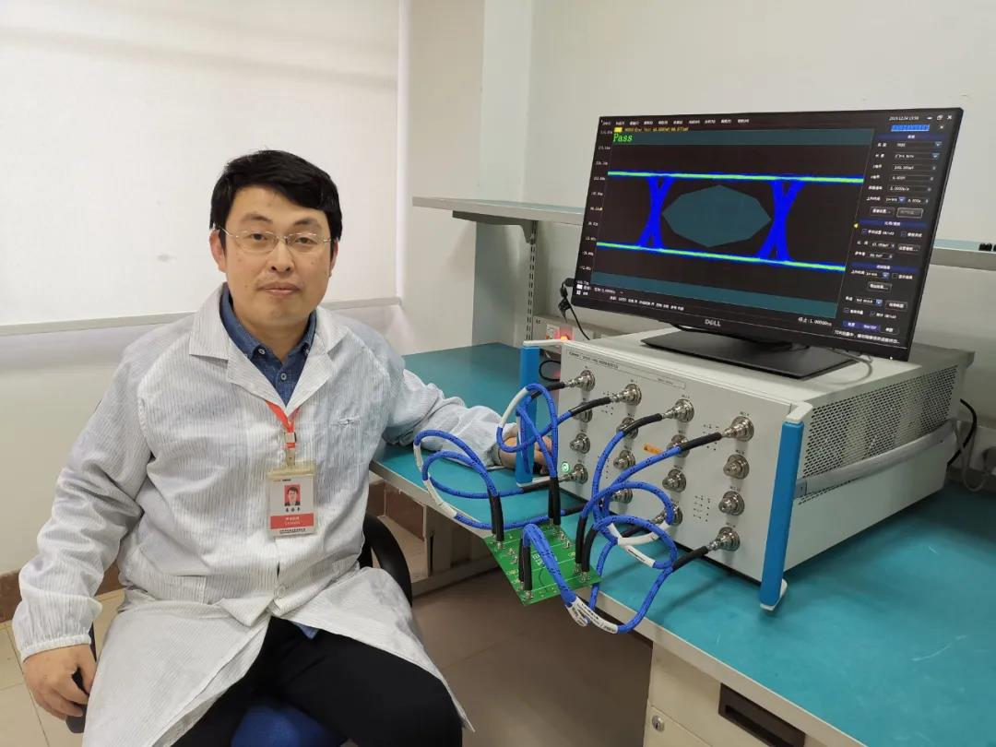

在高端电子测量仪器领域，矢量网络分析仪一直被誉为“微波仪器之王”，而袁国平正在攻关的项目，对于我国在矢量网络参数测试领域的技术提升有着重要意义。核心技术攻关难度大，袁国平深知其中的困难，但始终坚信唯有创新才会有突破，才能在高端电子测量仪器领域开辟一片国产化阵地。
项目涉及的关键技术多、软硬件实现复杂，袁国平带领团队尝试打破惯性思维，从整体方案寻求突破口，从硬件电路、软件算法和结构设计等多角度出发，设计出了一种全新的多级处理方案，使得仪器全频段指标显著提升。
也正是这次突破，打开了他们科技创新的大门，灵感源源不断爆发。
“要想满足用户需求，持续创新是关键。”秉承这种理念，袁国平和他的团队承接了多域测试技术的专题开发，这是基于网络参数的数字器件测试核心关键，也是矢量分析仪在移动通信、互联网数字器件测试扩展应用的关键。经过近半年的艰苦攻关，团队在2020年上半年成功推出了相关仪器选件，并利用线上、现场结合的方式，完成了新功能在核心用户的导入工作。目前，该仪器选件已在消费电子类产品多家核心的上下游企业得到了应用。
夯实基础，紧跟市场，大胆创新。在网络参数测试技术的征途上，袁国平和他的团队，奋斗不息，大步朝前。

